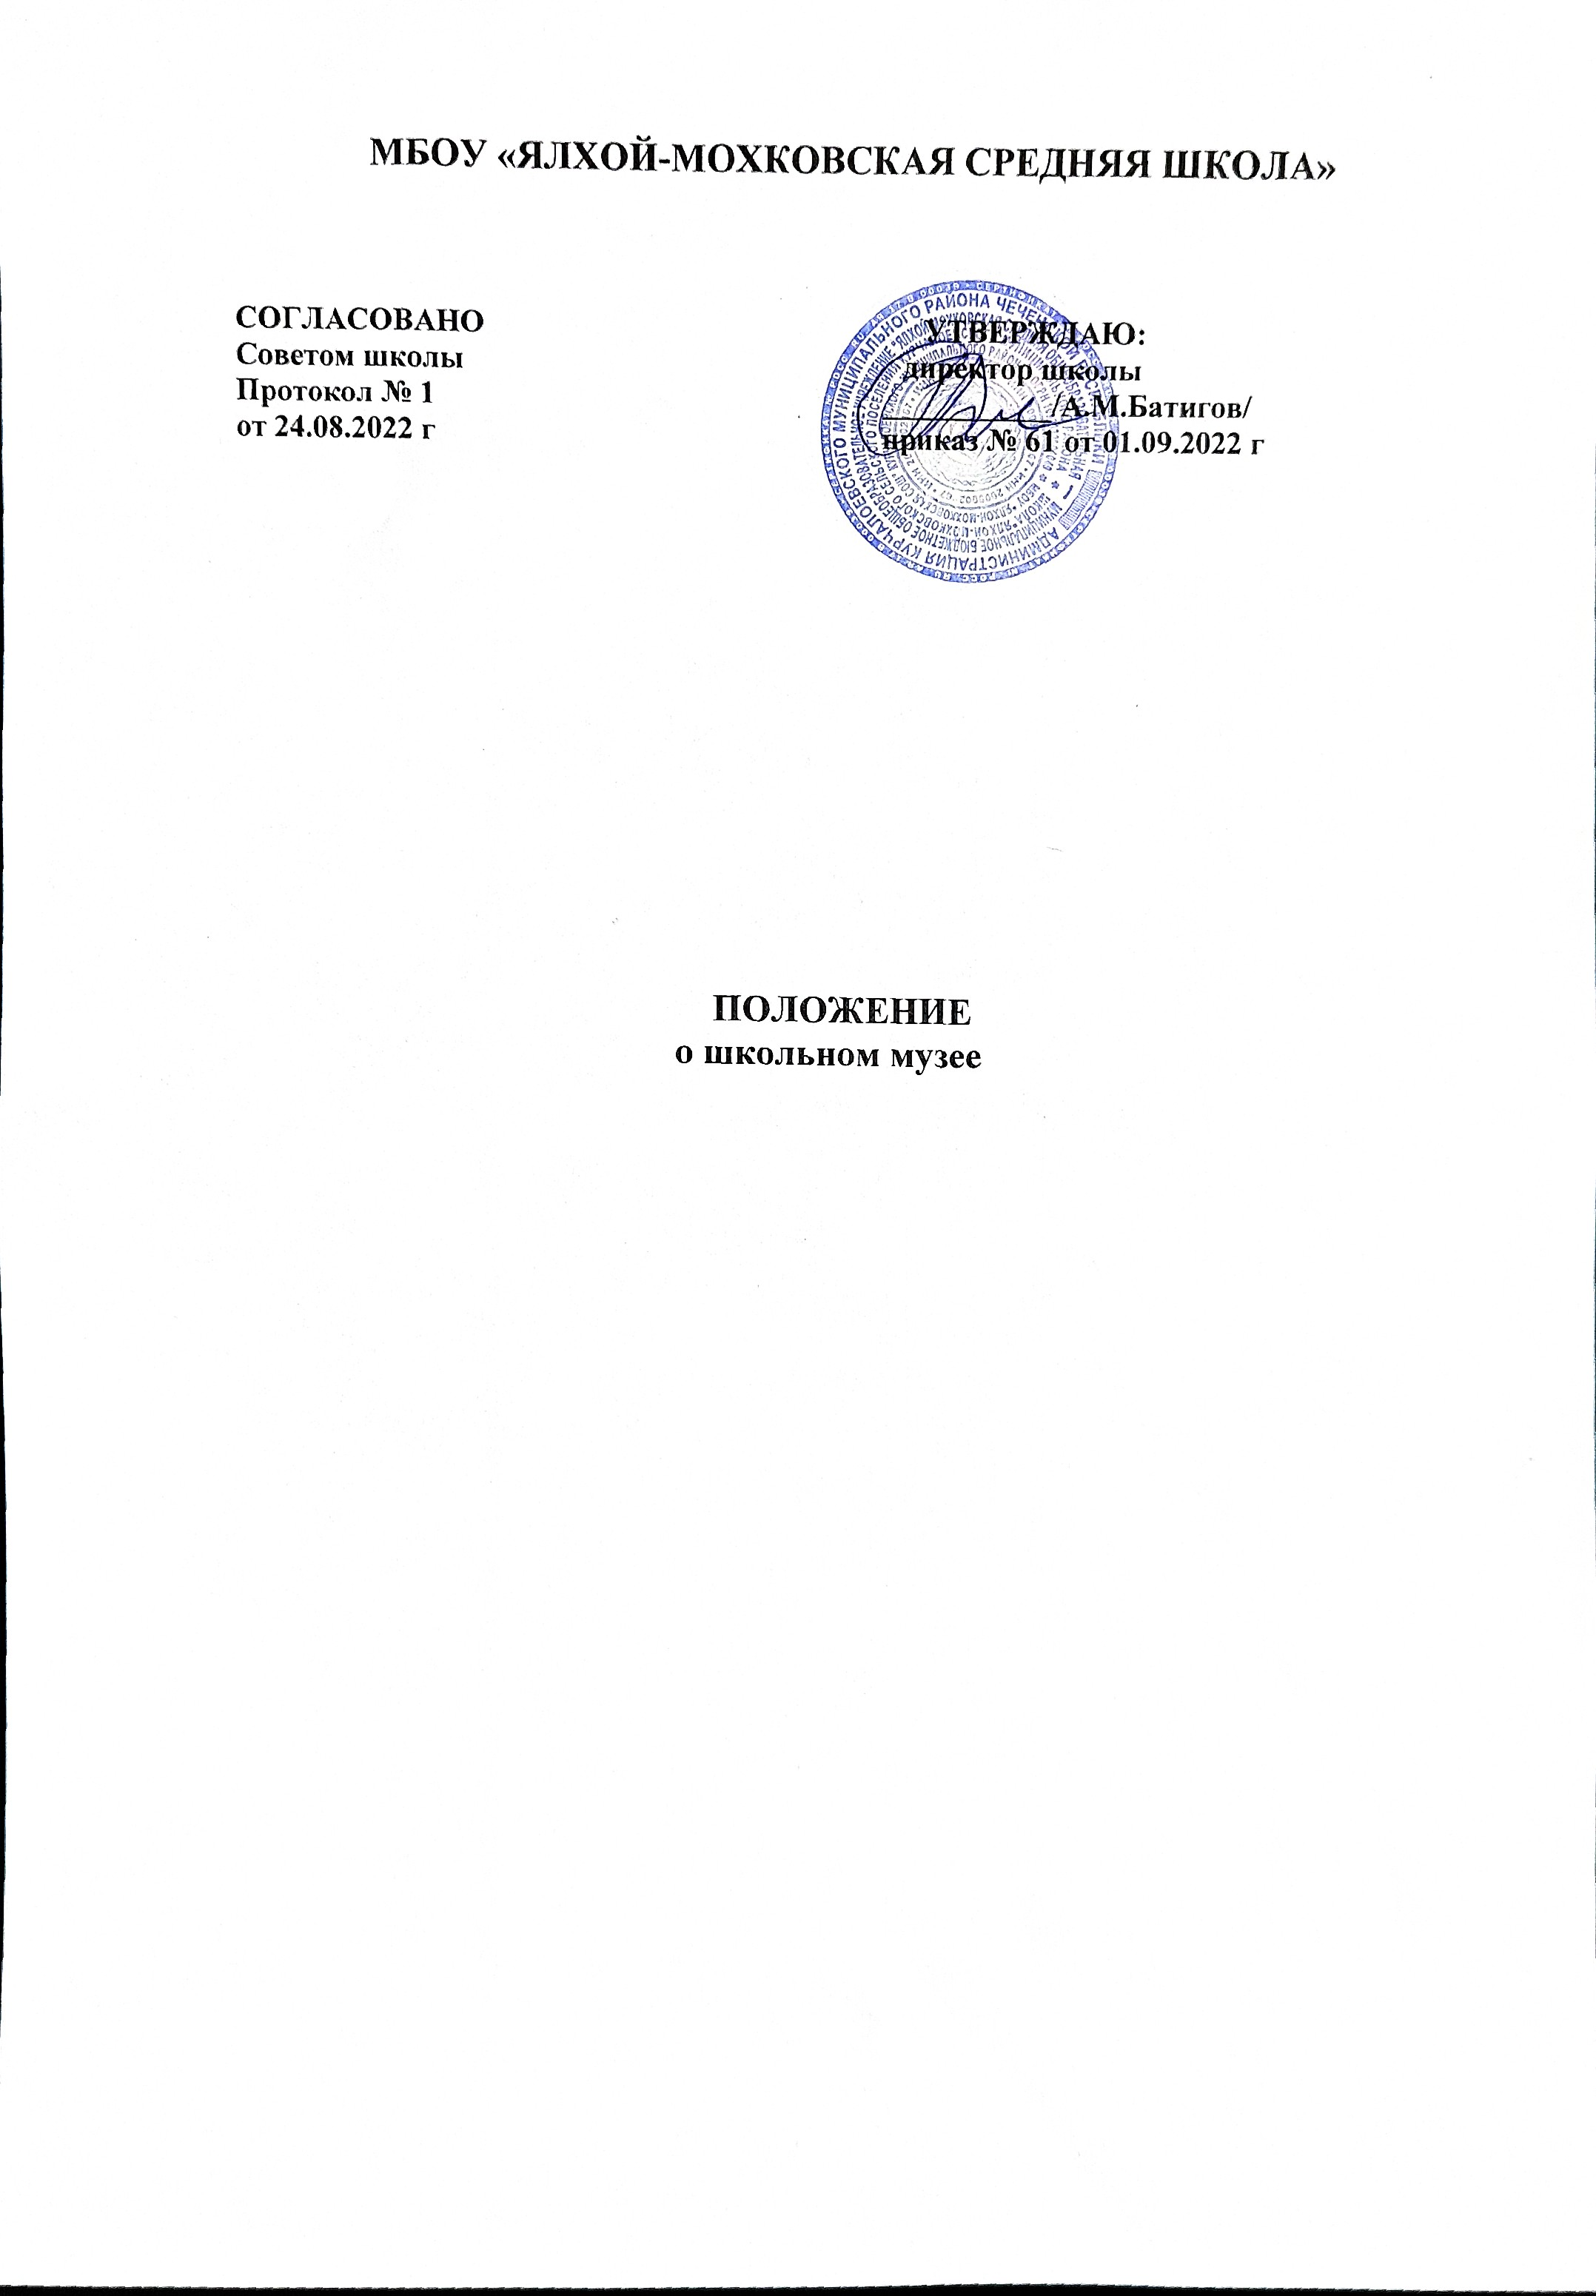

|  |  |
| --- | --- |
| 1. **Общие положения.**   1.1. Школьный музей является структурным подразделением образовательного учреждения, действующего на основании Закона Российской Федерации «Об образовании», письма Министерства образования России №28-51-181/16 от 12 марта 2003г. «О деятельности музеев образовательных учреждений»; а в части учета и хранения фондов — Федерального закона о музейном фонде Российской Федерации и музеях Российской Федерации.  1.2. Музей организуется в целях воспитания, обучения, развития и социализации обучающихся.  1.3. Профиль и функции музея определяются задачами образовательного учреждения.  **2.      Цели, задачи и функции музея**.  2.1. Школьный музей призван способствовать формированию у учащихся гражданско-патриотических, нравственных качеств, расширению кругозора и воспитанию познавательных интересов и способностей, овладению учащимися практических навыков поисковой, исследовательской деятельности, служить целям совершенствования образовательного процесса средствами дополнительного образования.  2.2. Основными функциями музея являются: документирование природы, истории и культуры родного края; осуществление музейными средствами деятельности по воспитанию, обучению, развитию, социализации обучающихся; организация культурно-просветительской, методической, информационной и иной деятельности, разрешенной законом; развитие детского самоуправления.  **3. Организация музея.**   3.1. Решение об открытии музея оформляется приказом директора образовательного учреждения.  3.2. Учет и регистрация школьного музея осуществляются в соответствии с инструкцией о паспортизации музеев образовательных учреждений, утверждаемой Министерством образования Российской Федерации.  3.3. Музей организуется в школе на основе систематической работы постоянного актива обучающихся с привлечением педагогов, родителей и при наличии подлинных материалов, соответствующих профилю музея, а также необходимых помещений и оборудования, обеспечивающих хранение и показ собранных коллекций.  **4.      Содержание и формы работы школьного музея**  4.1. Свою работу школьный музей осуществляет в тесной связи с решением образовательных и воспитательных задач, в органическом единстве с организацией воспитательной деятельности и дополнительным образованием детей, проводимой школой совместно с детскими и юношескими организациями, объединениями.  4.2. Активные направления краеведческой работы музея: семья, школа, родной край, исторические события, тематические выставки.  4.3. В соответствии со своими задачами и планами работы актив музея:   -          пополняет фонды музея через организацию научно-исследовательской, поисково-собирательской работы школьников, педагогов, представителей общественности;  -          проводит сбор необходимых материалов на основании предварительного изучения литературы и других источников по соответствующей тематике;  -          изучает собранный материал и обеспечивает его учет и хранение;  -          осуществляет создание и пополнение экспозиций, стационарных и передвижных выставок;  -          проводит экскурсии для обучающихся, родителей, общественности; -          оказывает содействие учителям в использовании музейных материалов в учебном процессе;  4.4. Школьный музей принимает участие в плановых переаттестациях, выставках, конкурсах, смотрах, включается в программы культурно- патриотического и молодежного движения.  4.5. Музей поддерживает связь с Управлением образования, другими музеями.  **5.      Учет и хранение фондов**  5.1. Весь собранный материал составляет фонд музея и учитывается в инвентарных книгах, заверенных руководителем школы.  5.2. Учет музейных предметов собрания музея осуществляется раздельно по основному и научно-вспомогательному фондам: учет музейных предметов основного фонда (подлинных памятников материальной и духовной культуры, объектов природы) осуществляется в книге поступлений музея; учет научно-вспомогательных материалов (копий, макетов, диаграмм и т. п.) осуществляется в книге учета научно-вспомогательного фонда.  5.3. Экспонаты, представленные в музей, оформляются по акту приемки предметов на постоянное хранение.  5.4. Закрепление музейных предметов и музейных коллекций в собственность образовательного учреждения производится собственником в соответствии с законодательством Российской Федерации на праве оперативного управления.  5.5. Ответственность за сохранность фондов музея несет руководитель образовательного учреждения.  5.6. Хранение в музеях взрывоопасных, радиоактивных и иных предметов, угрожающих жизни и безопасности людей, категорически запрещается.  5.7. Хранение огнестрельного и холодного оружия, предметов из драгоценных металлов и камней осуществляется в соответствии с действующим законодательством.  5.8. Предметы, сохранность которых не может быть обеспечена музеем, должны быть переданы на хранение в ближайший или профильный музей, архив.  **6.      Руководство работой музея.**  6.1. Общее руководство деятельностью музея осуществляет руководитель образовательного учреждения  6.2. Направляет и осуществляет практическое руководство школьного музея и его Совета руководитель музея из числа педагогических работников, назначенный приказом по образовательному учреждению.  6.3. Текущую работу музея осуществляет совет музея, избираемый общим собранием актива музея. Совет музея организует встречи учащихся с ветеранами войны и труда, деятелями культуры; осуществляет подготовку экскурсоводов, лекторов и другую учебу актива; готовит выставки.  6.4. В помощь могут создаваться Советы содействия. В Совет содействия входят учителя, представители шефской организации, родители. Совет содействия оказывает помощь учащимся – активистам школьного музея в работе, а также способствует установлению связей с научными учреждениями, с другими школьными, государственными музеями.  **7. Финансово - хозяйственная деятельность:**  7.1. План и смета финансирования составляются директором школы, заместителем директора по учебно-воспитательной работе и руководителем музея на год и представляется на утверждение заведующему РУО.  7.2. Выделяемые средства расходуются на приобретение оформительских материалов, на изготовление фотографий, на письменные принадлежности.  7.3. Музею выделяется помещение, соответствующее установленным правилам техники безопасности, противопожарной охраны и санитарно- гигиеническим требованиям.  **8. Реорганизация (ликвидация) школьного музея.**  Вопрос о реорганизации (ликвидации) музея, а также о судьбе его коллекций решатся учредителем по согласованию с вышестоящим органом управления образованием. Для передачи фондов школьных музеев в государственный или общественный музей создается специальная музейная комиссия. |  |